Отчёт по СНАР 2 Практика
Выполнила задание 1 бригада:
Зенина А. А., Грачев А. В., Гришаев А. К.
Группа КРБО-03-23
Вклад всех участников: 33.(3)%

Математические модели

1.1 Модель рабочего пространства (карты)
Рабочее пространство представляет собой дискретную сетку размером 20×20 клеток. Каждая клетка относится к одному из шести типов поверхности, которые различаются:
- проходимость (стена непроходима);
- вероятность ошибки при движении (error_chance);
- цвет для визуализации.
Типы и их характеристики (название, цвет, вероятность ошибки, проходимость) заданы в словаре BLOCK_PARAMS. Распределение типов по карте задаётся весами TERRAIN_WEIGHTS. Генерация карты выполняется методом «регионов»: случайным образом выбираются центры, вокруг которых «выращиваются» области заданного размера, затем пустые клетки заполняются с учётом весов, применяется сглаживание и балансировка, чтобы итоговые доли типов соответствовали целевым весам.

1.2 Модель движения робота
Движение робота описывается вероятностным автоматом:
- Команда «вперёд» может привести к трём исходам: остаться на месте (0 клеток), проехать 1 клетку (успешное движение), проехать 2 клетки (проскок).
- Вероятности исходов задаются параметрами:
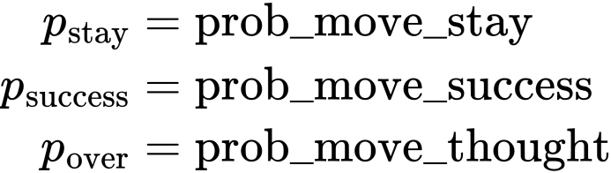
причём
- Дополнительно, если текущая поверхность имеет вероятность ошибки e, то с вероятностью e происходит «сбой» — тогда применяется альтернативное распределение, которое изменяет исход движения (например, вместо успешного движения робот может остаться или проехать две клетки).
- Если в результате движения робот попадает в непроходимую клетку или выходит за границы, происходит столкновение, и робот не перемещается.
Датчик одометрии измеряет пройденное расстояние, но может ошибаться:
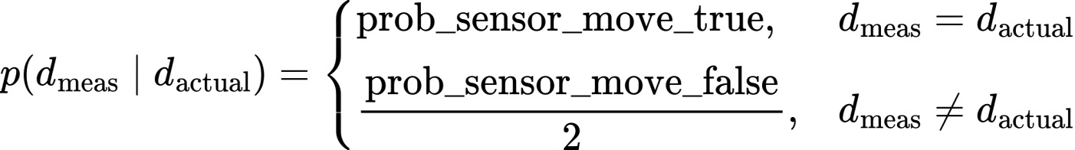
(предполагается, что неправильные значения равновероятны среди двух возможных альтернатив).
Поворот (влево/вправо) моделируется аналогично:
- с вероятностью prob_turn_success робот поворачивается,
- с вероятностью prob_turn_stay остаётся в том же направлении (ошибка поверхности увеличивает вероятность остаться).
Датчик поворота также может выдавать неверное значение с вероятностью
prob_sensor_turn_false.

1.3 Модель сенсора стен
Сенсор стен сканирует вперёд на расстояние L (по умолчанию 5 клеток). Он возвращает логическое значение: есть ли стена в этом направлении.
Модель сенсора:
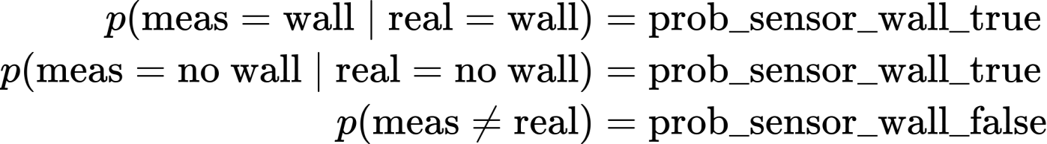
(вероятность правильного измерения одинакова для обоих вариантов).

1.4 Модель локализации (байесовский фильтр)
Состояние робота:
Где theta — направление.
Вероятностное распределение по состояниям хранится в трёхмерном массиве belief[y, x, theta].
Шаг предсказания (по данным одометрии):
Здесь:
p(x’, y’, θ’∣x, y, θ, action) - модель движения (включая возможные исходы и столкновения);
p(measure∣action, x, y, θ) - модель одометрии (вероятность получить измеренное расстояние/поворот при данном реальном исходе движения).

Шаг коррекции (по показаниям датчика стен):
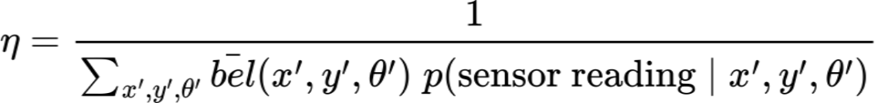
где, p(sensor reading∣x, y, θ) - вероятность получить данное показание датчика стен, исходя из реального наличия стены впереди (модель сенсора стен).
После каждого шага распределение нормализуется. Локализация считается успешной, когда наиболее вероятное состояние совпадает с реальным положением робота.

Описание для начальника с картинками
В данном програмном обеспечении реализован виртуальный робот перемещающийся по полю размером 20х20 блоков. Робот может двигаться вперёд на одну клетку, поворачивать вправо на 90 градусов и влево. Изначально робот не знает в каком месте карты он находится и используя бортовые сенсоры, такие как датчик стенок и одометрии, он локализируется на карте спустя n-ное количество шагов. Карта создаётся автоматически и имеет 6 типов поверхностей: асфальт, песок, трава, резина, стены и лужи, клетки на поле заполняются не случайным распределением, а областями, для более удобного наблюдения за поведением робота. Передвигаясь по карте робот может ошибиться с определённой вероятностью, которая зависит от типа поверхности на которой он находится. Робот при повороте робот может вовернуть или остаться на месте, при движении вперёд остаться на месте, передвинуться на одну клетку или пройти две клетки. Также датчики одометрии, поворота или стен работают со своей определенной погрешностью.

Управление роботом происходит через клавиатуру или через кнопки на экране. Стрелка вверх заставляет робота двигаться вперед на одну клетку. Стрелки влево и вправо отвечают за повороты. Клавиша R сбрасывает робота в случайную точку на карте, и процесс локализации начинается заново. Клавиша H переключает режим отображения с обычной карты на тепловую карту, где цветом показывается, насколько уверен робот в своем положении в каждой клетке: красный цвет означает высокую уверенность, синий - низкую, и по мере того как робот исследует пространство, тепловая карта меняется, концентрируясь вокруг его реального местоположения. Клавиша S открывает окно настроек, где можно изменить практически все параметры.

В обычном режиме отображается сама карта с цветными клетками, положение робота в виде красного кружка с желтым треугольником, показывающим направление, а справа находится информационная панель, где выводятся текущие координаты, направление, тип поверхности под роботом, а также статистика: сколько движений и поворотов сделано, сколько ошибок произошло, были ли столкновения со стенами, статус локализации и преполагаемые ориентация и направление. Когда робот еще не определил свое местоположение, там написано "локализация в процессе", когда реальное положение и направление совпадают с предполагаемыми, система сообщает, что локализация выполнена, и показывает, за сколько шагов это удалось сделать. На рисунке ниже представлена карта в обычном режиме.
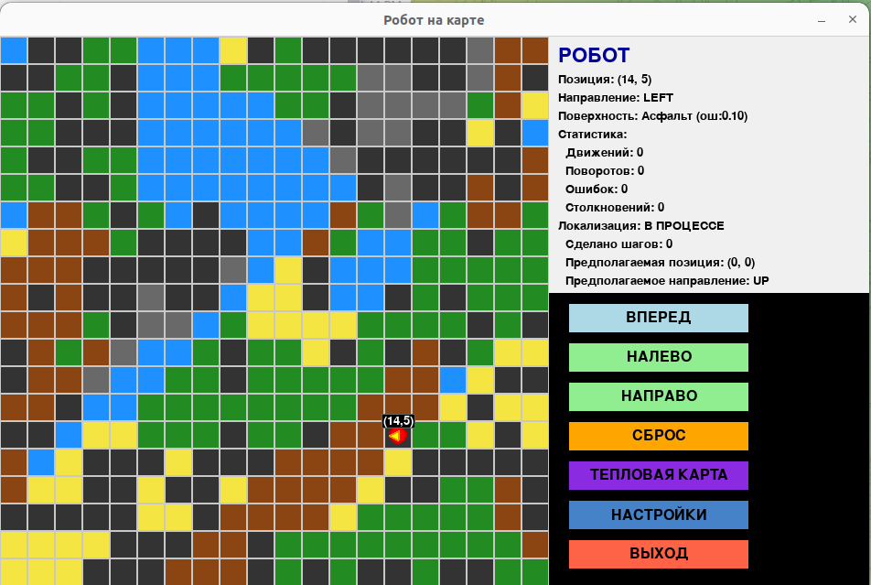

В тепловом режиме вместо обычной карты накладывается цветовое поле, где ярко-красным подсвечены клетки, в которых робот с наибольшей уверенностью предполагает свое нахождение, а остальные клетки окрашены в оттенки от желтого до синего в зависимости от вероятности. Тепловая карта обновляется после каждого движения, и можно наблюдать, как изначально размытое облако вероятностей постепенно сжимается в одну точку, совпадающую с реальным положением робота. Это наглядно демонстрирует работу фильтра Байеса и то, как робот понимает, где он находится, несмотря на ошибки движения и шум датчиков. На рисунке ниже представлена карта в тепловом режиме до локализации робота.

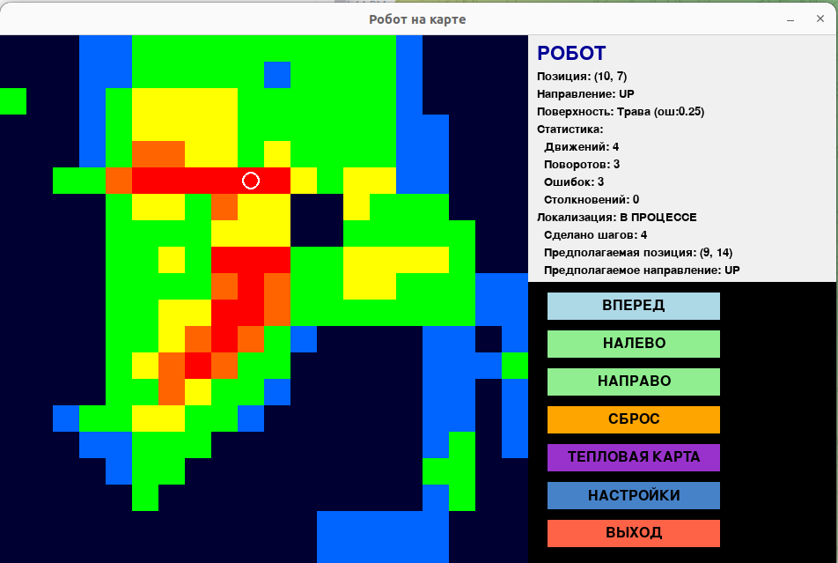

На рисунках ниже представлена тепловая карта и карта в обычном режиме после локализации в пространстве.
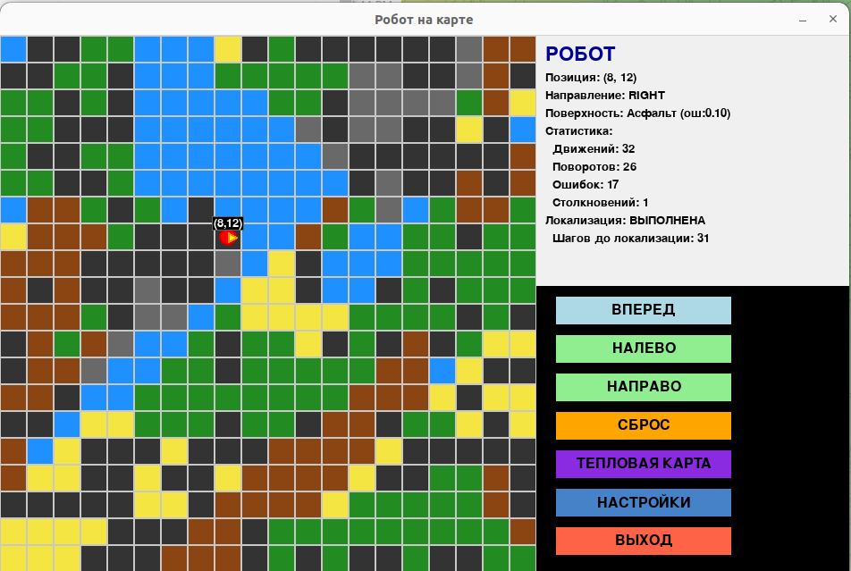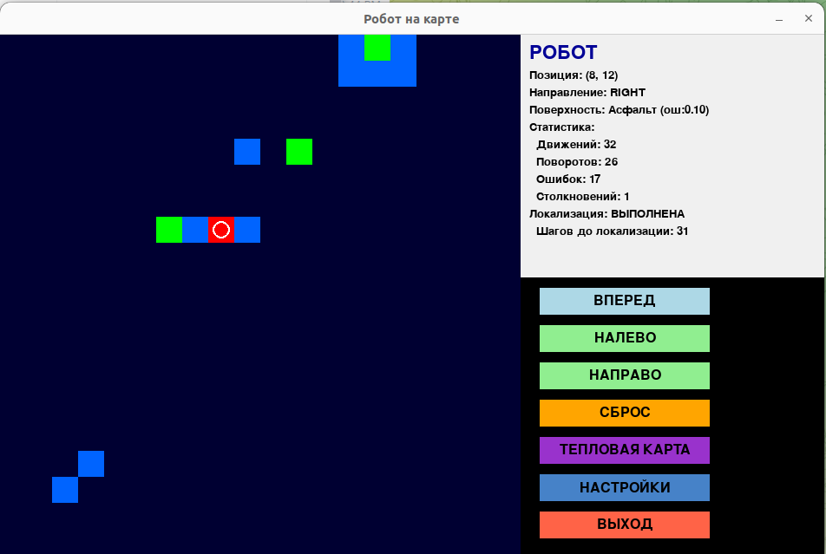
В окне настроек можно изменить заполнение каждым типом поверхности, например, сделать больше асфальта или добавить луж, настроить вероятности успешного движения и поворота, точность всех трех датчиков, а также дальность обнаружения стен. После сохранения настроек карта и робот пересоздаются с новыми параметрами, и эксперимент можно проводить заново, наблюдая, как изменение тех или иных параметров влияет на сложность локализации и количество ошибок робота. На рисунке ниже представлено окно настроек параметров системы.

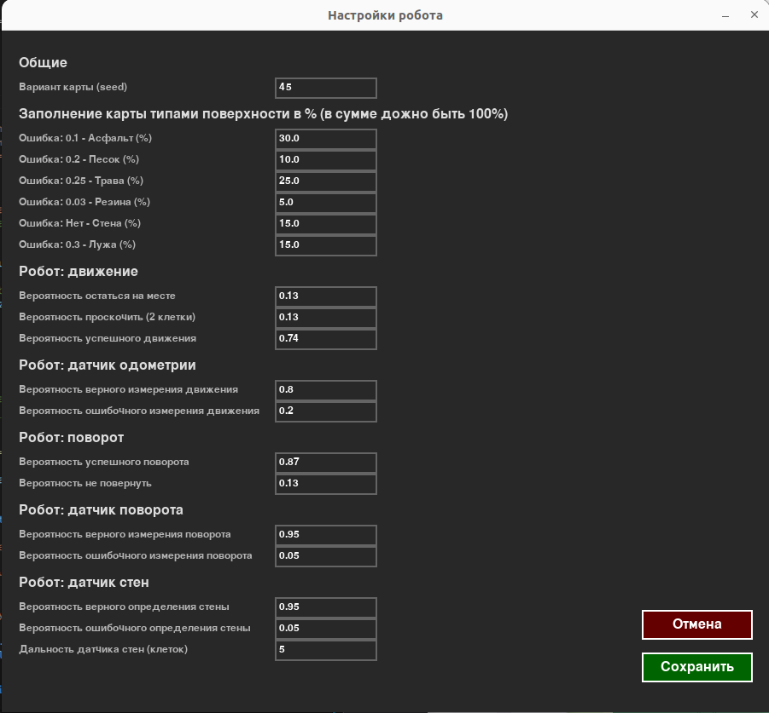

seed - параметр, который задаёт начало для генерации рандомной карты. Если seed и заполнение типами поверхностей одно и тоже, то получается одн и та же карта. Это даёт возможность повторить эксперимент в какой-то среде и иметь бесконечное количество новых карт.
Общая идея софта в том, что можно настроить мир и вероятностиошибок для движения и датчиков и оценить эффективность локализации и эксперементально понять, что производит большее влияние на систему локализации.

Как сделать так же
Мы решили, что объяснять все 2000 строк кода построчно — не лучший способ помочь студенту. Вместо этого мы опишем архитектуру проекта и ключевые решения, которые позволяют быстро получить работающую систему марковской локализации на сетке. Такой подход позволит вам не только повторить наш результат, но и самостоятельно модифицировать модели, добавлять новые датчики или экспериментировать с вероятностями.

Главная идея: мы разделили код на логические части (классы) — карта, робот, байесовский фильтр, визуализация. Это сделало программу гибкой и удобной для отладки. Все вероятностные параметры вынесены в отдельный конфиг‑файл, чтобы можно было менять поведение робота без переписывания кода.

Ниже мы пройдём по шагам создания каждого класса, объясним, какие методы в нём нужны и почему они устроены именно так.

Модель мира (aka карта).

Нужно создать некоторый массив, который хранит свойства каждой клетки. Мы испльзовали модель в которой каждой клетке соответсвовал тип поверхности, один из 6 и каждый тип поверхности давал сво. ошиюку при повороте и движении вперёд.

Что нужно хранить?
Двумерный массив (например, grid[y][x]) целых чисел, где каждое число кодирует тип клетки (0 - асфальт, 1 - песок, ...).
Для каждого типа - словарь с характеристиками: проходимость (passable), вероятность ошибки движения (error_chance), цвет для отрисовки.

Как генерировать карту?
Что нужно хранить?
Карта — это сетка клеток (20×20 или любая другая). Каждая клетка имеет тип поверхности. Тип определяет:
- проходимость (можно ли наступить);
- вероятность ошибки при движении/повороте;
- цвет для отрисовки.

В коде мы используем целые числа 0..5 для типов и словарь BLOCK_PARAMS, где по ключу‑типу хранятся характеристики.

Генерация карты:
Мы хотели получить реалистичные области (асфальтовая дорога, лужайка, песчаная зона и т.д.), поэтому использовали метод регионов. Он даёт связные участки, а не хаотичный шум.

Алгоритм генерации (упрощённо):
- Размещаем центры равномерно (например, сетка 5×5).
- Для каждого центра выбираем тип поверхности с весами из конфига и целевой размер области (8–12 клеток).
- «Выращиваем» область – добавляем соседние клетки, пока не достигнем нужного размера (алгоритм BFS с случайным порядком).
- Заполняем пустоты – оставшиеся клетки (тип 0) заполняем, ища ближайшую непустую клетку или случайно по весам.
- Сглаживаем – для каждой клетки смотрим 8 соседей и заменяем тип на самый частый, если он встречается хотя бы 4 раза (для стен – 5 раз).
- Балансируем – корректируем количество клеток каждого типа, чтобы итоговое распределение соответствовало заданным весам.

Пример кода:

def _grow_region(self, grid, start_x, start_y, terrain_type, target_size):
region_cells = {(start_x, start_y)}
frontier = [(start_x, start_y)]
while len(region_cells) < target_size and frontier:
# случайный выбор из границы
x, y = frontier.pop(random.randint(0, len(frontier)-1))
for dx, dy in [(0,1),(1,0),(0,-1),(-1,0)]:
nx, ny = x+dx, y+dy
if внутри_карты и клетка пуста и не в регионе:
region_cells.add((nx, ny))
frontier.append((nx, ny))
for (x,y) in region_cells:
grid[y][x] = terrain_type

Что нужно реализовать в классе Map:
- __init__ – инициализация карты, вызов генерации.
- is_passable(x, y) – проверка проходимости.
- get_block_type(x, y) – получение типа клетки.
- get_wall_positions() – список координат всех стен.
- get_region_info(x, y) – информация об области, в которой находится клетка (нужно для флагов).
- Методы отрисовки (если используете Pygame).

3.2 Модель робота
Робот хранит своё истинное состояние: координаты (x, y) и направление theta ∈ {0,1,2,3} (0 – вверх, 1 – вправо, 2 – вниз, 3 – влево). Он умеет выполнять команды и сообщать результаты, включая показания датчиков с шумом.

3.2.1 Движения вперёд

Модель движения:
С вероятностью p_stay робот не двигается, с p_success проезжает 1 клетку, с p_over проезжает 2 клетки.
Но эти вероятности искажаются поверхностью: если текущая клетка имеет error_chance = e, то с вероятностью e исход заменяется на случайный из двух альтернативных (неудачный).
Если целевая клетка (или промежуточная) оказывается стеной, робот остаётся на месте (столкновение).

Датчик одометрии:
После движения датчик выдаёт измеренное расстояние, которое может не совпадать с реальным. С вероятностью prob_sensor_move_true измерение верное, иначе – случайное другое значение из {0,1,2}.

В коде это реализовано примерно так:

def move_forward(self):
dx, dy = self._dir_to_delta(self.direction)
start_x, start_y = self.x, self.y

# Определяем реальное расстояние
error_occurred = random.random() < self.get_current_block()['error_chance']
if error_occurred:
actual_distance = random.choice([0, 2]) # ошибка: недоезд или переезд
else:
actual_distance = 1

# Проверяем проходимость конечной клетки
new_x, new_y = start_x + dx*actual_distance, start_y + dy*actual_distance
if not self.map.is_passable(new_x, new_y):
actual_distance = 0
new_x, new_y = start_x, start_y

self.x, self.y = new_x, new_y

# Измерение с шумом
measured_distance = actual_distance
if random.random() < self.prob_sensor_move_false:
possible = [d for d in [0,1,2] if d != actual_distance]
measured_distance = random.choice(possible)

return {
'actual_distance': actual_distance,
'measured_distance': measured_distance,
# ... другие поля
}
Что важно:
- В случае столкновения робот не перемещается.
- Измерение одометрии может не совпадать с реальным перемещением (шум).
- Параметры движения (вероятности) и шум сенсора задаются через конфиг.

3.2.2. Поворот
Модель проще: два исхода – повернул (успех) или нет. Вероятности p_turn_success и p_turn_stay также искажаются ошибкой поверхности.
Датчик поворота даёт measured_turn (1 или 0) с шумом.

3.2.3. Датчик стен
Сканирует вперёд на заданное расстояние (по умолчанию 5 клеток). Возвращает True, если на пути есть стена или край карты.
С вероятностью prob_sensor_wall_false датчик врёт – выдаёт противоположное значение.

def sens_walls(self):
# реальное наличие стены
real_wall = self._check_wall_ahead(self.x, self.y, self.direction, self.sensor_wall_distance)
if random.random() < self.prob_sensor_wall_false:
measured = not real_wall
else:
measured = real_wall
return {'feel_wall': measured}

Этап 3: Байесовский фильтр локализации
Фильтр хранит распределение вероятностей по всем возможным состояниям робота: bel[y][x][theta].
Инициализация: равномерное распределение по всем проходимым клеткам и всем направлениям.

3.3.1 Шаг предсказания (на основе одометрии)
Когда робот выполняет действие (forward, left, right), мы получаем измерение (measured_distance для движения, measured_turn для поворота). Нужно обновить распределение, учитывая:
- модель движения (какие состояния возможны после действия),
- модель одометрии (вероятность получить данное измерение при реальном исходе).

Формула (для движения вперёд):

Здесь p_{move} — вероятность перехода в состояние (x',y') при условии, что мы пытались ехать вперёд из (x,y,theta).
p_{odom} — вероятность получить измеренное значение d_{meas}, если реально проехали d_{actual}.
В нашем коде это реализовано перебором всех текущих состояний и перебором возможных исходов движения для каждого:

def prediction_step_correction_odometry(self, action, measured):
new_bel = np.zeros_like(self.belief)
for y in range(H):
for x in range(W):
for theta in range(4):
prob = self.belief[y,x,theta]
if prob == 0: continue
if action == 'forward':
dx, dy = self._dir_to_delta(theta)
outcomes = [
(x, y, self.prob_move_stay, 0), # остался
(x+dx, y+dy, self.prob_move_success, 1), # 1 клетка
(x+2*dx, y+2*dy, self.prob_move_thought, 2) # 2 клетки
]
for (nx, ny), p_outcome, actual_dist in outcomes:
if not self.map.is_passable(nx, ny): continue
# Вероятность измерить именно measured
if measured == actual_dist:
p_meas = self.prob_sensor_move_true
else:
p_meas = self.prob_sensor_move_false / 2.0 # делим между двумя неправильными
new_bel[ny, nx, theta] += prob * p_outcome * p_meas
self.belief = new_bel / np.sum(new_bel)

Важные детали:

- Мы проверяем проходимость конечных клеток (иначе исход невозможен)
- Для одометрии: если измерение не совпадает с реальным расстоянием, вероятность распределяется равномерно между двумя оставшимися вариантами.
- Для поворота — аналогично, но с двумя исходами.

4.2 Шаг коррекции (на основе датчика стен)
После получения показания сенсора стен, умножаем вероятность каждого состояния на вероятность получить такое показание, если бы робот действительно находился в этом состоянии.

Формула:
где z — измерение (True/False).

В коде:

def correction_step(self, sensor_reading):
for y in range(H):
for x in range(W):
for theta in range(4):
if self.belief[y,x,theta] == 0: continue
real_wall = self._wall_ahead(x, y, theta, self.sensor_wall_distance)
if real_wall == sensor_reading['feel_wall']:
likelihood = self.prob_sensor_wall_true
else:
likelihood = self.prob_sensor_wall_false
self.belief[y,x,theta] *= likelihood
self.belief /= np.sum(self.belief)

3.3.3. Проверка локализации
На каждом шаге можно вычислить наиболее вероятное состояние (x_est, y_est, theta_est) – просто взять индекс максимального элемента в belief. Если оно совпадает с реальным положением робота, локализация считается успешной. Можно вывести сообщение в консоль и запомнить, сколько шагов потребовалось.

3.4. Цикл управления и визуализация
Чтобы программа не зависала при ожидании ввода, мы используем очередь команд (queue.Queue). В основном цикле:

- опрашиваем события клавиатуры и мыши;
- кладём команды ('up', 'left', 'right', 'reset', 'heatmap', 'settings', 'exit') в очередь;
- в отдельном методе извлекаем команды из очереди и обрабатываем их последовательно.

while self.running:
for event in pygame.event.get():
if event.type == pygame.KEYDOWN:
if event.key == pygame.K_UP:
self.command_queue.put('up')
# ...
self.process_commands() # обрабатывает все команды из очереди

Последовательность обработки команды движения/поворота:
Для команды движения или поворота:

- Выполнить команду на роботе → получить результат (содержит измерение одометрии/поворота).
- Передать в фильтр: prediction_step_correction_odometry(action, measured).
- Получить показание датчика стен: sensor = robot.sens_walls().
- Передать в фильтр: correction_step(sensor).
- Обновить отображение (позицию робота, информационную панель, тепловую карту).

Визуализация
- Карта – прямоугольники цвета поверхности.
- Робот – круг + треугольник направления.
- Тепловая карта – для каждой клетки вычисляем prob = sum(belief[y,x,:]), преобразуем в цвет (от синего (низкая) до красного (высокая)) и рисуем полупрозрачный слой поверх карты.
- Информационная панель – координаты, направление, статистика (движения, ошибки, столкновения), статус локализации и предполагаемая позиция.

3.5. Программистские трюки, которые сделали проект удобным

- Вынос параметров в конфиг – все вероятности, веса типов поверхности, дальность датчика стен задаются в JSON‑файле. Это позволяет экспериментировать без перекомпиляции.
- В коде мы создали класс Config, который читает файл при старте и сохраняет изменения через окно настроек.
- Использование очереди команд – позволяет обрабатывать действия пользователя асинхронно и избежать зависаний при отрисовке.
- Разделение моделей и отображения – класс Map отвечает только за данные карты и её отрисовку, Robot – за физику и датчики, Localization – за фильтр, PygameController – за связь всего вместе. Это упрощает отладку и расширение.
- Гибкая генерация карты – метод регионов даёт реалистичный ландшафт, а балансировка по весам гарантирует, что итоговое распределение соответствует заданному.ы
- Встроенное окно настроек – позволяет менять параметры прямо во время выполнения (с последующей перегенерацией мира).

Итог

Кто что сделал

Александр Грачев - чтение и конспект статьи, справка по теории марковской локализации
Зенина Алиса - реализация локализации, моделей датчиков и написание отчётности
Гришаев Андрей - реализация систем моделирования, написание отчётности

Использование нейросетей:
В коде много на вайбкодено. это там видно. Нейронка занималась написанием всех визуализаций на pygame и так же прописыванием и придумыванием метода генерации карты. Так же нейронка выступала в качестве дебаггера и оценщика реалистичности системы и как советчик по реализации марковской локализации на практике в коде. Локализацию, модели движения и датчиков, общую логику и структуру программы мы реализовывали сами, всё остальное так или иначе было написано нейронкой. Так же код тестировался, тыкался и отлаживался, что бы приложенька была красивая и юзабельная, ошибки фиксились через нейронку. Не смотря на большой объём мы самостоятельно ориентируемся в этой писанине и можем объяснить решения, сложности вызовут места, где используется библиотека pygame.

